**PONTIFÍCIA UNIVERSIDADE CATÓLICA DE MINAS GERAIS**

**PUC Minas Virtual**

**Pós-graduação *Lato Sensu* em Engenharia de *Software***

**Projeto Integrado**

**Relatório Técnico**

**“Agendamento de Consultas e Exames para uma Clínica Médica”**

**Roberto Pinto Sedenho Junior**

**Araraquara, 06/2022**

|  |  |
| --- | --- |
| **Roberto Pinto Sedenho Junior** | |
|  |  |
|  | |
|  |  |
|  |  |
|  |  |
|  |  |
|  |  |
|  |  |
|  |  |
|  |  |
|  |  |
| **“Agendamento de Consultas e Exames para uma Clínica Médica”** | |
|  | |
|  |  |
|  |  |
|  | Trabalho apresentado no curso de Engenharia de Software da Pontifícia Universidade Católica de Minas Gerais  Orientador: Prof. Tadeu Faria |
|  |
|  |
|  |
|  |
|  |
|  |
|  |
|  |  |
|  |  |
|  |  |
|  |  |
|  |  |
|  |  |
|  |  |
|  |  |
|  |  |
|  |  |
|  |  |
|  |  |
|  |  |
| **Araraquara, 06/2022** | |

**Sumário**

**1)** **Cronograma** 4

**2)** **Introdução** 5

**3)** **Definição Conceitual da Solução** 7

**3.1) Diagrama de Caso de Uso** 8

**3.2) Requisitos Funcionais** 8

**3.3) Requisitos Não Funcionais** 9

**4)** **Protótipo Navegável do Sistema** 9

**5)** **Diagrama de Classes de Domínio** 9

9

**6)** **Horas de apropriação** 10

**7)** **Referências** 11

# **Cronograma**

|  |  |  |  |
| --- | --- | --- | --- |
| Datas | | Atividade / Tarefa | Produto/Resultado |
| De / Até | |
| 02/05/22 | 03/05/22 | Estudo preliminar da área de negócio. | Conhecimento do contexto que a empresa atua. |
| 04/05/22 | 04/05/22 | Reunião Inicial de Projeto | Ata contendo:   * Alinhamento de expectativas; * Entendimento do problema; * Estabelecimento dos canais de comunicação; * Alinhamento do cronograma |
| 05/05/22 | 05/05/22 | Reunião técnica | * Definição da plataforma de desenvolvimento; * Definição do banco de dados; * Definição dos serviços em nuvem que serão utilizados |
| 06/05/22 | 06/05/22 | Definição dos principais requisitos da aplicação | Documentação com os requisitos definidos |
| 06/05/22 | 06/05/22 | Levantamento dos Casos de Usos | Diagrama de Casos de Usos |
| 07/05/22 | 07/05/22 | Definição dos requisitos Funcionais e Não Funcionais | Documentação com os requisitos funcionais e não funcionais |
| 09/05/22 | 10/05/22 | Levantamento das classes e elementos de domínio | Criação do Diagrama de Classes |
| 12/05/22 | 16/05/22 | Desenvolvimento do protótipo do sistema | Criação de um protótipo navegável e interativo com uso do Figma |
| 20/05/22 | 24/05/22 | Compilação, organização e formatação de todos os artefatos e informações obtidas | Criação da documentação no formato de Relatório técnico |
| 27/05/22 | 27/05/22 | Demonstração do protótipo | Reunião de demonstração do protótipo para o cliente |

# **Introdução**

Para a realização desse projeto, iremos abordar o mercado médico, mais precisamente um centro de medicina e saúde popular.

Sua importância nesse mercado se dá especialmente pela diversidade da prestação de serviços à saúde, como fisioterapia, nutrição, psicologia, além de diversos tipos de exames. Dessa forma, as clínicas médicas acabam proporcionando uma importante integração entre várias especialidades.

A insatisfação das pessoas com sistema público da saúde, que ficou ainda mais evidente durante a pandemia do Coronavírus, contribuiu para destacar a importância dos centros de saúde, em especial os populares.

Outro fato importante a ser destacado, são os altos reajustes nos valores dos planos de saúde particulares. De acordo com o Procon de São Paulo, os planos têm sido reajustados para valores muito acima da inflação, fato que contribuiu para que muitas pessoas desistissem de seus planos.

Ambos os fatos, insatisfação com o sistema público e altos reajustes nos planos de saúde, tornaram os centros médicos, em especial os populares, uma opção com custo-benefício atraente.

O centro de medicina abordado para o projeto tem como especialidade a saúde do coração e pulmão, mas fornece também serviços de clínica geral. Os serviços prestados pela clínica estão divididos da seguinte forma:

**Consultas**: Especialidades como Cardiologia, Endocrinologia, Pneumologia, além de clínica geral;

**Exames**: Procedimentos e diagnósticos com uso de Eletrocardiograma, Holter, Teste Ergonométrico, Ultrassonografia etc.

O centro médico tem registrado um aumento significativo na procura de seus serviços, e esse fato evidenciou um problema já conhecido – A falta de uma ferramenta que permita aos pacientes realizar tarefas simples, como por exemplo, agendamentos de consultas e exames, esclarecimentos de dúvidas simples, informações sobre os serviços oferecidos pela clínica e suas especialidades.

A falta de responsividade do website atual é outro fator crítico. Com a dificuldade de navegação em dispositivos moveis, os pacientes não têm uma alternativa além de entrar em contato com a clínica através do telefone. Em muitos casos, alguns funcionários precisam dividir sua função principal com o atendimento.

Abaixo estão detalhados os principais problemas que o projeto deve solucionar:

* Agendamentos de consultas e exames são realizados via telefone e controlados com planilhas de Excel, tornando essas tarefas burocráticas;
* Confirmação de consultas e exames são feitos via telefone ou através de e-mails enviados “manualmente” aos pacientes;
* Cadastros de clientes são feitos e controlados através de planilhas de Excel;
* Dúvidas sobre exames, consultas, especialidades, serviços etc., normalmente são sanadas via telefone.

De acordo com os responsáveis pela clínica, uma solução para tratar esses problemas, poderia reduzir em até 60% a quantidade de ligações telefônicas.

Um processo de confirmação automático de agendamentos tornaria esse serviço mais preciso, evitando alguns equívocos decorrentes dos trabalhos manuais e repetitivos.

Todos esses fatores juntos aumentariam a produtividade e consequentemente diminuiria o número de horas extras. Alguns funcionários poderiam ser liberados da atividade de atendimento e passar a atuar integralmente na gestão de negócio da clínica.

O objetivo proposto pelo trabalho é apresentar o projeto de um website que permita aos pacientes a realização de agendamentos de exames e consultas apenas com o uso da ferramenta. Para auxiliá-los nessa atividade, o website deve prover informações precisas e de fácil acesso a respeito de todos os serviços oferecidos pela clínica.

Abaixo estão listados os principais requisitos da aplicação:

* 1. – O paciente pode consultar as especialidades oferecidas pela clínica;
  2. – O paciente pode consultar os Exames oferecidos pela clínica;
  3. – O paciente pode consultar os serviços disponíveis;
  4. – O paciente pode realizar seu cadastro;
  5. – O paciente pode agendar consultas e exames;
  6. – O paciente pode verificar como deve se preparar para realizar determinado exame (estar em jejum, não consumir determinado tipo de alimento etc.);
  7. – O paciente deve ser notificado automaticamente após realizar um agendamento;
  8. – Ao menos um atendente da clínica deve ser notificado quando um agendamento for finalizado;
  9. – O site deve se adequar a qualquer tipo de dispositivo;

# **Definição Conceitual da Solução**

## **3.1) Diagrama de Caso de Uso**

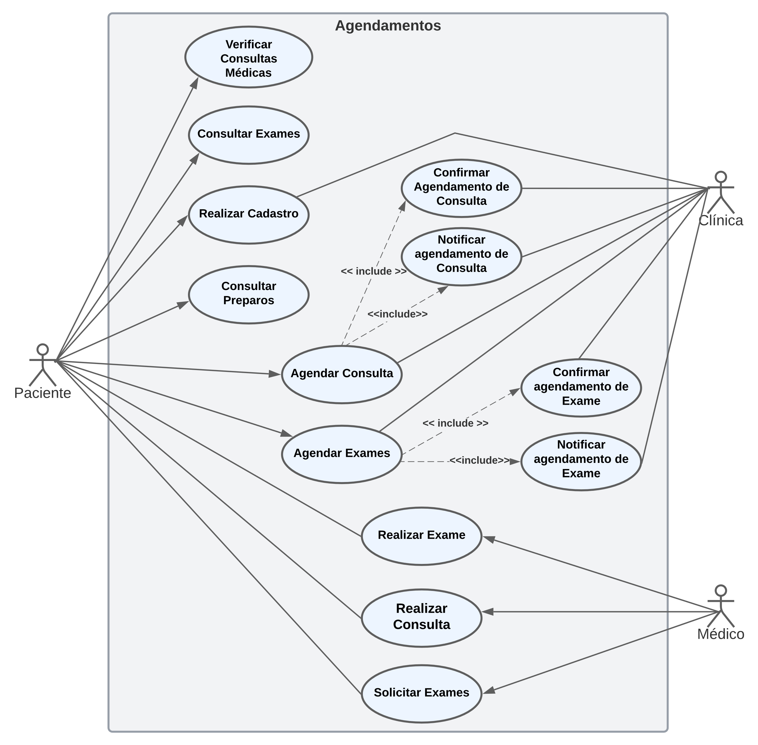

## **3.2) Requisitos Funcionais**

|  |  |  |  |
| --- | --- | --- | --- |
| ID | Descrição | Dificuldade | Prioridade |
| RF01 | O site fornecerá uma página para que o paciente consulte as especialidades da clínica | B | B |
| RF02 | O site fornecerá uma página informando as consultas médicas fornecidas pela clínica | B | B |
| RF03 | O site fornecerá uma página informando os exames realizados pela clínica | B | B |
| RF04 | O site fornecerá uma página informando como o paciente deve se preparar para determinado exame (jejum, não ingerir determinado tipo de alimento etc.) | B | B |
| RF05 | O site fornecerá uma página para que o paciente possa realizar seu cadastro | M | M |
| RF06 | O site fornecerá uma página para que o paciente realize o agendamento de consultas e exames | M | A |
| RF07 | O site deverá notificar o paciente, através de e-mail automático ou SMS, a confirmação do seu agendamento. | A | A |
| RF08 | O site deverá notificar os atendentes da clínica, através de e-mail automático, a inclusão de um novo agendamento de consulta médica ou exame | A | A |

**B = Baixa, M = Média, A = Alta.**

## **3.3) Requisitos Não Funcionais**

|  |  |  |  |
| --- | --- | --- | --- |
| ID | Descrição | Dificuldade | Prioridade |
| RNF01 | O site deve apresentar layout responsivo | A | A |
| RNF02 | O site deve ser desenvolvido através da plataforma .NET (ASP NET Framework ou ASP NET Core) | M | A |
| RNF03 | A base de dados deve utilizar o MS -SQL Server | M | A |
| RNF04 | O site deve ser hospedado através do **Serviço de Aplicativo** do Azure | B | A |
| RNF05 | O banco de dados deve utilizar o serviço **PaaS** (Plataforma como Serviço) do Azure | B | A |

**B = Baixa, M = Média, A = Alta.**

# **Protótipo Navegável do Sistema**

[**Link**](https://www.figma.com/file/5rTrBSoOIfbKpNOOFAiTMY/ClinicaMedica?node-id=0%3A1) para o protótipo do sistema que foi desenvolvido com o **Figma**.

# **Diagrama de Classes de Domínio**

# **Horas de apropriação**

[**Link**](https://id.atlassian.com/login?application=jira) de acesso para a timesheet, que foi desenvolvida com o Jira Cloud.

**Acesso:**

Usuário: [bsedenho@gmail.com](mailto:bsedenho@gmail.com)

Senha: ead2022@

**Ao acessar, escolha o projeto Engenharia de Software - Timesheet**



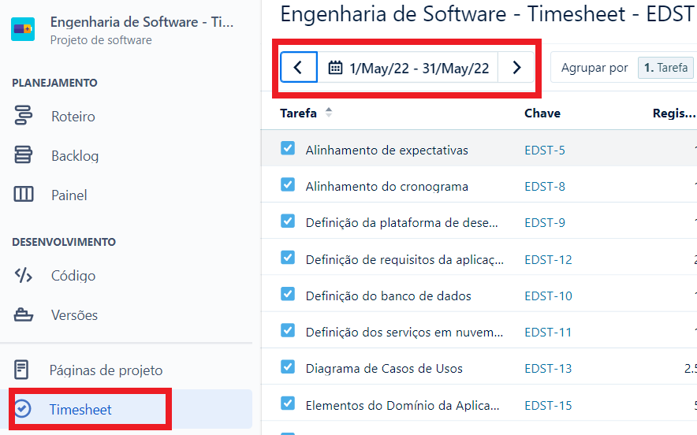

A timesheet também pode ser acessada com o **Tempo.**

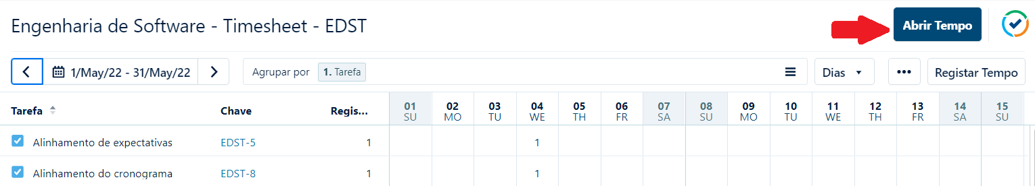

# **Referências**

Mercado para clínicas médicas pós pandemia. Support Health, 2020. Disponível em:

<https://www.supporthealth.com.br/artigos/mercado-para-clinicas-medicas-pos-pandemia/>

Acesso em 30 jan. de 2022.

O que esperar do mercado de saúde para os próximos anos? Medicina S/A, 2021. Disponível em:

<https://medicinasa.com.br/perspectivas-saude/>

Acesso em 02 jan. de 2022.

Clínicas médicas populares crescem com serviços de qualidade e preços acessíveis. Bloxs, 2021. Disponível em:

<https://conteudos.bloxs.com.br/clinicas-medicas-populares-crescem-com-servicos-de-qualidade-e-precos-acessiveis>